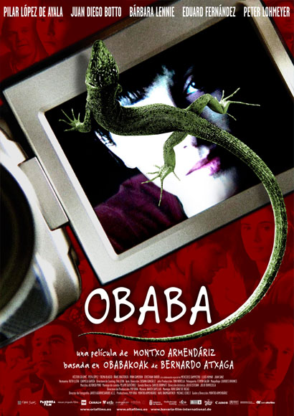

Ficha técnica
Dirección: Montxo Armendáriz.
Países: España y Alemania.
Año: 2005.
Duración: 107 min.
Género: Drama.
Interpretación: Pilar López de Ayala (Maestra), Juan Diego Botto (Miguel), Bárbara Lennie (Lourdes), Eduard Fernández (Lucas), Peter Lohmeyer (Ingeniero), Héctor Colomé (Ismael adulto), Pepa López (Merche adulta), Txema Blasco (Tomás adulto), Mercedes Sampietro (Madre de Miguel), Lluís Homar (Esteban adulto).
Guión: Montxo Armendáriz; basado en varios relatos del libro "Obabakoak", de Bernardo Atxaga.
Producción: Puy Oria, Montxo Armendáriz, Karl Baumgartner y Michael Eckelt.
Fotografía: Javier Aguirresarobe.
Estreno en España: 16 Septiembre 2005.

_______________________________________________________________

Antes de ver la película

- Fíjate en el cartel de la película y en el título (Obaba). ¿Qué o quién crees que es “Obaba”? ¿De qué crees que tratará la película? Haz hipótesis con tus compañeros/as.
- Aquí tienes algunas fotos de los personajes de Obaba. Intenta completar las frases, imaginando las relaciones que existen entre ellos. Ten en cuenta que en la película veremos el presente de los personajes y también su pasado.



Lourdes, 23 años, estudiante de Artes Visuales y protagonista de la película. Iniciará
una relación amorosa con ______________.
El Alemán (Werfell), trabaja en la mina del pueblo, es ingeniero y es el padre de
_____________.

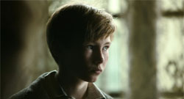
Esteban, estudia en la escuela del pueblo y su padre es ______________________.
Miguel, ha vivido en el pueblo toda su vida y es el hijo de ___________________.
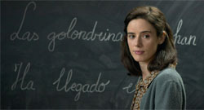
La maestra del pueblo. Iniciará una relación con _______________________.
Manuel, estudia en la escuela del pueblo, es el padre de __________________.
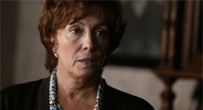
Es la madre de ______________ y es el personaje de __________________ cuando se
hace mayor.
Lucas, era alumno de la escuela, su ___________ murió cuando era pequeña.
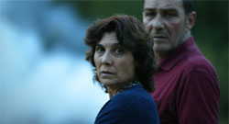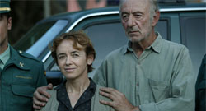

Los cuatro fueron estudiantes de la escuela del pueblo.
Ismael es el dueño del hostal del pueblo. Merche es amiga de ____________________.
Begoña y Tomás son hermanos. Begoña está muy enfadada con

______________. Tomás está sordo y cuida a los lagartos de _____________________.

Durante la película

Comprensión oral y lectora: Contesta a las siguientes preguntas y comprueba tus hipótesis anteriores:

- ¿Por qué está sordo Tomás?
______________________________________________________________________________________________________________________________________

- ¿Por qué los habitantes de Obaba lo cuentan todo (las curvas, los peldaños…?
______________________________________________________________________________________________________________________________________
(Primera parada: 13:44)

LA MAESTRA

- ¿De quién es la carta que recibe la maestra?
___________________________________________________________________
- ¿Qué pasa el día en el que van de excursión al campo con la maestra?
___________________________________________________________________
- ¿De qué se encarga Manuel en la escuela? ¿Por qué la maestra le dice que no haga más este trabajo?
___________________________________________________________________
- ¿En qué idioma crees que cantan el villancico la maestra y Manuel?
___________________________________________________________________
- ¿De quién crees que serán las tres cartas que la maestra recibe? ¿Qué dicen las cartas?
______________________________________________________________________________________________________________________________________

(Segunda parada: 37:00)

LOS HERMANOS PELLOT

Responde Verdadero (V) o Falso (F):

- ____ Lucas va a comprar un traje de verano, porque hace mucho calor.
- ____ Lucas cree que la dependienta de la tienda está llamando a la policía.
- ____ Lucas ha comprado un billete de tren para esta noche.
- ____ Lucas es rico.
- ____ Lucas secuestró a la mujer de un rico para conseguir dinero y después la mató.

(tercera parada: 59:00)

Expresión oral: 1) ¿Porque crees que Lucas se ha vuelto loco y escucha la voz de su hermana?
2) Haz hipótesis sobre lo que le pasará a Lucas.

Comprensión oral y escrita: ¿Qué dice Ismael que le pasó a Lucas?
__________________________________________________________________________________________________________________________________________________________________________________________________________________

(cuarta parada: 1:05)

EL HIJO DEL ALEMÁN

Comprensión oral y escrita: ¿Por qué la maestra va a llevar flores cada semana a la tumba de Werfell?

- Porque dejó que ella y Manuel se quedaran a vivir en su casa.
- Porque eran muy buenos amigos y era la maestra de su hijo.
- Porque le dio trabajo a Manuel en la mina.

Expresión escrita: Toma notas de lo que pasa en esta historia y después escribid un resumen en grupos de tres.

(quinta parada 1:25)

Comprensión oral y escrita: Mira el final de la película y completa las frases.

- El padre de Estaban era en realidad Maria Vockel, se inventó la historia para ________________________________________________________________________________________________________________________________
- Lourdes decide quedarse a vivir en Obaba porque ________________________________________________________________________________________________________________________________

Después de ver la película

Expresión oral:

1) ¿Qué opinas de la relación de la maestra y de Manuel?
- ¿Qué piensas de la historia de los lagartos?
- ¿Quién y/o cómo se quema la caseta donde están todos los lagartos?
- ¿Si fueras Lourdes te quedarías a vivir en Obaba? ¿Por qué sí? ¿Por qué no?

Vocabulario

a) Relaciona las palabras o expresiones con su significado:

1) Chaval  2) Colega  3) Meterse en un lío/en líos  4) Un colgado/a de (la música, los ordenadores…)  5) Tener una rabieta  6) Dar una paliza  7) Hacer una noche/un día de perros  8) Si no te mojas no coges peces  9) Darse un revolcón  10) Envidiar | a) tener relaciones sexuales  b) enfadarse por una tontería  c) pegar a alguien repetidamente  d) niño o joven  e) hacer muy mal tiempo  f) hay que arriesgarse para tener resultados  g) amigo, compañero  h) hacer algo que te causa problemas  i) un fanático/amante de  j) desear algo que no tienes.

b) Completa estas frases con las palabras del recuadro:

manicomio tener muchos pájaros en la cabeza ir morado peldaño tipo estufa

- —Esa niña me tiene preocupada.
—¿Por qué?
—Porque está todo el día despistada y tiene mucha fantasía.
—Sí la verdad es que ___________________.

- —Estas escaleras no se acaban nunca.
—Sí, es que tiene más de mil _____________.

- —Hace un frío increíble, enciende un poco la _____________.

4. —¿No te parece que Juan es un ___________ un poco raro?
—Es que fuma y bebe demasiado, todo el día _______________.

- —Juan está un poco loco.
—¿Sólo un poco? Yo creo que tendría que estar encerrado en un psiquiátrico.
—Bueno, tampoco exageremos… no está tan loco para estar en un ___________.

